Tarea 1 (completa ) Jhon (Pendiente Validación Profe)

El desarrollo de plataformas digitales se ha convertido en una herramienta fundamental para optimizar la gestión de servicios en línea. En el ámbito de la venta de cuentas de streaming, la falta de sistemas organizados para registrar pedidos, validar pagos y administrar productos puede generar problemas en la gestión de la información.
En este contexto, el proyecto surge como una solución tecnológica que permite centralizar la administración de productos de streaming, mejorar el control de las transacciones y facilitar el acceso a estadísticas de ventas dentro de una plataforma web.

1. TÍTULO Y OBJETIVO GENERAL

Nombre del Proyecto: Plataforma web para la gestión y monetización de productos de streaming digitales mediante metodología scrum para usuarios y administradores

Objetivo General: Desarrollar una plataforma web para la gestión y monetización de productos de streaming digitales mediante metodología scrum para usuarios y administradores

2. REQUISITOS DEL PROYECTO

🟢REQUISITOS FUNCIONALES

RF-01 — Autenticación
Proceso: Seguridad y control de acceso.
Descripción:
El sistema permitirá registrar usuarios, validar credenciales y generar sesión autenticada mediante JWT.
Relaciones:
RF-02, RF-04, RNF-03.
Prioridad: Crítica.
Tiempo: ≤ 2 s.
Éxito:
Usuario accede al dashboard.
Fracaso:
Acceso denegado + mensaje seguro.

RF-02 — Carga de comprobantes
Proceso: Validación de pagos.
Descripción:
El usuario podrá subir comprobantes en formato PDF o imagen para validación manual o automática.
Actores: Usuario, Administrador, API Stripe.
Relaciones: RF-01, RF-05.
Restricciones:
Archivo ≤ 5MB.
Prioridad: Alta.
Tiempo esperado:
Subida < 5 s.
Éxito:
Archivo almacenado y notificado.
Fracaso:
Archivo rechazado.

RF-03 — CRUD Productos
Proceso: Gestión de catálogo.
Descripción:
El administrador gestionará productos digitales mediante operaciones CRUD completas.
Relaciones: RF-04.
Prioridad: Crítica.
Tiempo:
Operación ≤ 2 s.
Éxito:
Producto actualizado en BD.
Fracaso:
Rollback automático.

RF-04 — Estadísticas en tiempo real
Proceso: Analítica del negocio.
Descripción:
El sistema mostrará métricas de ventas y márgenes filtrables por periodo.
Relaciones: RF-03 + RNF-02.
Prioridad: Alta.
Restricción técnica:
Polling 30–60 s.
Éxito:
Datos visibles correctamente.
Fracaso:
Mensaje “sin datos disponibles”.

RF-05 — Notificación automática
Proceso: Comunicación sistema-usuario.
Descripción:
El sistema enviará correo automático tras validación del pago.
Relaciones: RF-02.
Prioridad: Media-Alta.
Tiempo:
Envío < 30 s tras validación.
Éxito:
Correo entregado.
Fracaso:
Reintento automático.

🔴REQUISITOS NO FUNCIONALES

RNF-01 — Usabilidad Responsive
Tipo: Calidad de servicio
Proceso: Interfaz usuario.
Métrica:
Compatible ≥ 320px.
Prioridad: Alta.
Éxito:
UI usable en móvil.

RNF-02 — Rendimiento
Proceso: Performance.
Métrica verificable:
Tiempo respuesta ≤ 2 s.
Impacta: RF-01, RF-04.

RNF-03 — Seguridad
Restricciones tecnológicas:
- HTTPS obligatorio
- JWT
- OAuth
- OWASP Top 10
Éxito:
Datos protegidos.
Fracaso:
Riesgo de fuga de información.

RNF-04 — Escalabilidad
Soportar:
- 500 usuarios concurrentes
- 10.000 productos.

RNF-05 — Disponibilidad
SLA ≥ 99.5%.
Recovery < 4 horas.

🟡REQUISITOS DE ACEPTACIÓN

RA-01

Nombre: Cálculo automático de margen de ganancia

Tipo: Requisito de Aceptación (Funcional verificable)

Proceso asociado: Gestión de productos y estadísticas.

Descripción
El sistema deberá calcular automáticamente el margen de ganancia de cada producto vendido como la diferencia entre precio de venta y costo base, mostrando el resultado actualizado en el dashboard del administrador cuando se cree o modifique el precio del producto.

Requisitos relacionados
- RF-03 (CRUD productos)
- RF-04 (Estadísticas)
- RNF-02 (Rendimiento)

Prioridad
🔴 Alta

Criterio de verificación (test)
- Crear o actualizar precio de producto.
- Acceder al dashboard.
- Verificar cálculo automático del margen.

Resultado esperado (éxito): El margen aparece correctamente sin intervención manual.

Resultado ante fallo: Se muestra valor incorrecto o no actualizado.

Restricciones: Operación ≤ 2 segundos.

RA-02

Nombre: Validación de pagos con control de tiempo

Tipo: Requisito de Aceptación (Proceso de negocio)

Proceso asociado: Validación de pagos.

Descripción
El sistema deberá validar pagos manualmente o mediante pasarela externa en un plazo máximo de 24 horas hábiles. Si el pago no es validado dentro de este periodo, el pedido cambiará automáticamente al estado “Pendiente” y se enviará una notificación por correo electrónico al usuario.

Requisitos relacionados
- RF-02 (Carga comprobantes)
- RF-05 (Notificaciones)
- RNF-05 (Disponibilidad)

Prioridad
🔴 Crítica

Criterio de verificación
- Registrar pago pendiente.
- Simular paso de 24 h.
- Verificar cambio automático de estado.
- Confirmar envío de correo.

Resultado esperado: Estado actualizado y notificación enviada.

Resultado ante fallo: Pedido permanece sin estado actualizado o sin notificación.

Restricciones: Integración con Stripe y SendGrid.

RA-03

Nombre: Generación y exportación de reportes

Tipo: Requisito de Aceptación (Funcional analítico)

Proceso asociado: Análisis y reportes administrativos.

Descripción
El sistema permitirá al administrador visualizar reportes de ventas y márgenes de ganancia con filtros por fecha, producto o usuario, y exportarlos en formatos PDF y Excel.

Requisitos relacionados
- RF-04 (Estadísticas)
- RNF-01 (Usabilidad)

Prioridad
🟠 Alta

Criterio de verificación
- Acceder módulo estadísticas.
- Aplicar filtros.
- Exportar reporte.
- Abrir archivo generado.

Resultado esperado: Archivo exportado contiene información filtrada correctamente.

Resultado ante fallo: Archivo vacío, corrupto o incorrecto.

Restricciones: Formato compatible con software estándar.

RA-04

Nombre: Protección de datos personales conforme normativa colombiana

Tipo: Requisito de Aceptación (Legal / Seguridad)

Proceso asociado: Gestión de datos personales y seguridad.

Descripción
El sistema deberá almacenar, procesar y proteger los datos personales de usuarios y transacciones conforme a la Ley 1581 de 2012 y Decreto 1377 de 2013, garantizando consentimiento explícito, acceso a derechos ARCO y aplicación de medidas de seguridad informática.

Requisitos relacionados
- RNF-03 (Seguridad)
- RF-01 (Autenticación)

Prioridad
🔴 Crítica (Regulatoria)

Criterio de verificación
- Existencia de consentimiento explícito.
- Datos transmitidos mediante HTTPS.
- Acceso restringido por roles.

Resultado esperado: Datos protegidos y accesibles solo a usuarios autorizados.

Resultado ante fallo: Incumplimiento legal o exposición de datos.

Restricciones normativas: Ley 1581 de 2012 — Protección de Datos Personales.

ID | Nombre | Tipo | Relacionado con | Validado por (RA) 🟡 | Calidad asociada (RNF) 🔴 | Prioridad
🟢RF-01 | Autenticación usuarios | Funcional | Seguridad sistema | RA-04 | RNF-03 | Crítica
🟢RF-02 | Carga comprobantes | Funcional | Validación pagos | RA-02 | RNF-05 | Alta
🟢RF-03 | CRUD productos | Funcional | Gestión catálogo | RA-01 | RNF-02 | Crítica
🟢RF-04 | Estadísticas dashboard | Funcional | Analítica ventas | RA-01, RA-03 | RNF-02 | Alta
🟢RF-05 | Notificaciones correo | Funcional | Comunicación usuario | RA-02 | RNF-05 | Media-Alta
🔴RNF-01 | Usabilidad responsive | No funcional | Interfaz general | RA-03 | N/A | Alta
🔴RNF-02 | Rendimiento | No funcional | RF-03, RF-04 | RA-01, RA-03 | N/A | Alta
🔴RNF-03 | Seguridad | No funcional | RF-01 | RA-04 | N/A | Crítica
🔴RNF-04 | Escalabilidad | No funcional | Sistema completo | N/A | N/A | Media
🔴RNF-05 | Disponibilidad | No funcional | Pagos y notificaciones | RA-02 | N/A | Alta

__________________________________________________________________

Tarea 2 (Completada) Jhon (Pendiente Validación Profe)
PROBLEMA Y SOLUCIÓN
Actualmente, muchas ventas de cuentas de streaming se realizan de manera informal mediante aplicaciones de mensajería como WhatsApp o redes sociales como Instagram. Esto genera varios problemas:
- Falta de control sobre los pagos realizados por los clientes.
- Desorganización en la gestión de pedidos y productos.
- Dificultad para verificar comprobantes de pago.
- Falta de estadísticas o métricas sobre las ventas.
- Pérdida de información importante de clientes y transacciones.
Este proyecto surge como una solución a estos problemas mediante una plataforma web que centraliza todo el proceso de venta y administración.
En el sistema:
- Los usuarios pueden consultar productos, conocer el proceso de compra y subir comprobantes de pago.
- Los administradores pueden gestionar productos, validar pagos y visualizar estadísticas en tiempo real.
De esta forma se mejora la organización del negocio y se facilita la gestión de ventas de servicios de streaming.

BENEFICIOS DE LA SOLUCIÓN:
La implementación de este proyecto ofrece varias ventajas frente a los métodos tradicionales de venta de cuentas de streaming que normalmente se realizan mediante aplicaciones de mensajería como WhatsApp o redes sociales como Instagram.
Entre los principales beneficios del sistema se destacan:
- Automatización de validaciones de pago:
El sistema permite registrar y verificar comprobantes de pago de forma organizada, facilitando el proceso de validación por parte del administrador.
- Reducción de errores manuales:
Al centralizar la información en una plataforma, se disminuyen los errores que pueden ocurrir cuando los registros se llevan manualmente en chats o documentos.
- Gestión centralizada de productos:
El administrador puede agregar, editar o eliminar productos de streaming desde un solo panel de control.
- Control y seguimiento de pedidos:
Cada compra queda registrada en el sistema, permitiendo llevar un historial claro de clientes y transacciones.
- Visualización de estadísticas:
El sistema puede generar métricas sobre ventas, productos más vendidos y actividad de los usuarios.
En conjunto, estas características permiten mejorar la organización del negocio, optimizar el tiempo de gestión y brindar una experiencia más eficiente tanto para los clientes como para los administradores.
__________________________________________________________________
Tarea 3 (completo) Jhon (Pendiente Validación Profe)
3. A Quién Impacta
El desarrollo de la plataforma Digital Juanex impacta a diferentes grupos de usuarios que interactúan directa o indirectamente con el sistema. Estos actores o stakeholders se benefician de la organización y automatización del proceso de venta de servicios de streaming, aunque también pueden existir algunos riesgos asociados al uso de tecnologías digitales.
Entre los principales actores impactados se encuentran los clientes que compran los productos, los administradores que gestionan el negocio y los posibles proveedores externos que pueden integrarse mediante APIs.

Análisis del Impacto del Proyecto
El desarrollo de la plataforma genera diferentes impactos tanto positivos como negativos para los actores involucrados en el sistema. Este análisis permite comprender cómo la implementación de una solución tecnológica puede mejorar la gestión de ventas de servicios de streaming y, al mismo tiempo, identificar posibles limitaciones del sistema.

Impactos Positivos
- Mayor transparencia para los clientes:
Los usuarios pueden consultar la información de los productos, conocer el proceso de compra y verificar el estado de sus pedidos de manera clara.
- Mejor organización del negocio:
Los administradores pueden gestionar productos, pedidos y comprobantes de pago desde una sola plataforma.
- Optimización del proceso de ventas:
La centralización de la información permite reducir errores y agilizar la administración del negocio.
- Acceso a estadísticas y control de ventas:
El sistema permite visualizar datos que ayudan a tomar mejores decisiones para el crecimiento del negocio.

Impactos Negativos o Riesgos
- Dependencia de conexión a internet:
El funcionamiento de la plataforma requiere acceso a internet para poder consultar o registrar información.
- Posibles fallas técnicas del sistema:
Como cualquier plataforma digital, pueden existir errores o interrupciones que afecten temporalmente el servicio.
- Curva de aprendizaje para los administradores:
Los usuarios encargados de administrar el sistema deben familiarizarse con la plataforma para utilizar todas sus funcionalidades correctamente.
Tabla: Grupos impactados, beneficios y riesgos.
Grupo Impactado | Beneficios | Riesgos o Impactos Negativos
Clientes (Usuarios finales) | Mayor transparencia en los procesos de compra, acceso fácil a información de productos, posibilidad de registrar comprobantes de pago y consultar estado de pedidos. | Dependencia de conexión a internet y posibles retrasos si el sistema presenta fallas.
Administradores (Dueños del negocio) | Mejor organización de ventas, gestión centralizada de productos, control de pagos y acceso a estadísticas del negocio. | Necesidad de aprender a usar el sistema y depender de la plataforma para la gestión de ventas.
Proveedores externos (APIs o servicios de pago) | Posible integración con sistemas de pago o servicios externos que faciliten las transacciones. | Dependencia de servicios externos que podrían cambiar sus políticas o disponibilidad.
__________________________________________________________________

Tarea 4 (Completada) Juan (Pendiente Validación Profe)
4. Diagramas de Relaciones con Sistemas Externos (Gestión de APIs)

- Contenido clave: Crea diagramas (e.g., UML o flujo de datos) mostrando integración con APIs externas (e.g., pasarelas de pago como Stripe/PayPal para validación de comprobantes; correo como SendGrid para envíos; bases de datos para estadísticas en tiempo real).

- Mejores opciones para el proyecto: Usa APIs seguras (RESTful), con autenticación OAuth. Herramientas: Draw.io o Lucidchart para diagramas.

- Tareas específicas: Diseñar al menos 2 diagramas (uno de arquitectura general, otro de flujo de APIs). Exportar como imágenes e insertar en el informe.
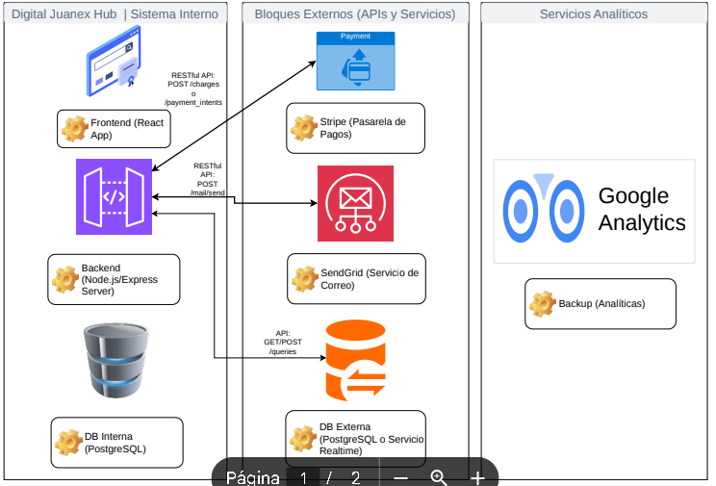
Detalles:
3 contenedores que representan (Sistema Interno | Bloques Externos | Servicios Analíticos).
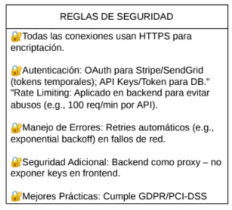
Detalles: Reglas de seguridad en el sistema

__________________________________________________________________

Tarea 5 (Incompleta) Juan (Pendiente Validación Profe)
5.1 Tabla de Funcionalidades y Casos de Uso
# | Actor | Funcionalidad | Descripción detallada | Precondición | Postcondición | Flujo principal (pasos) | Flujos alternativos / Excepciones | Requisito asociado
1 | Usuario/Admin | Autenticarse | Permitir que el usuario cree una cuenta y acceda al sistema con credenciales seguras. | No tener cuenta activa | Usuario autenticado y redirigido al dashboard | 1. Ingresar datos (nombre, email, contraseña) 2. Confirmar correo 3. Iniciar sesión | Email ya registrado → mensaje de error Contraseña débil → validación en tiempo real | RF-01
2 | Usuario/Admin | Consulta de procesos / historial | Visualizar en tiempo real el estado de todas sus compras y validaciones. | Estar autenticado | Dashboard muestra lista actualizada | 1. Acceder a “Mis Compras” 2. Filtrar por fecha/estado 3. Ver detalle | Sin compras → mensaje “Aún no tienes compras” | RF-01
3 | Usuario | Carga de comprobantes de pago | Subir archivo (PDF/imagen) para validar un pago pendiente. | Tener una compra en estado “Pendiente” | Comprobante almacenado y notificado al admin | 1. Seleccionar compra pendiente 2. Subir archivo 3. Confirmar envío | Archivo > 5 MB o formato inválido → error con mensaje | RF-02
4 | Administrador | CRUD de productos | Crear, leer, actualizar, eliminar y duplicar productos de streaming digital. | Estar autenticado como admin | Producto disponible en catálogo y base de datos | 1. Ir a “Gestión de Productos” 2. Crear/Editar/Duplicar 3. Subir archivo digital | Intento de eliminar producto vendido → advertencia | RF-03
5 | Administrador | Estadísticas en tiempo real con filtros | Visualizar productos más vendidos y margen de ganancia con filtros por periodo. | Estar autenticado como admin | Gráficos y tabla actualizados automáticamente | 1. Acceder a “Estadísticas” 2. Seleccionar filtro (día/semana/mes/año) 3. Ver resultados | Sin datos → mostrar “No hay ventas en el periodo” | RF-04
Diagrama de Casos de Uso

👤 Actores
Actor | Descripción
Usuario | Persona que gestiona compras, comprobantes y consulta historial.
Administrador | Usuario con privilegios avanzados para gestión y análisis del sistema.

🔷 CU-01 — Autenticarse

✔ Descripción: Permite al usuario acceder al sistema mediante credenciales válidas.

🎯 Prioridad: Alta (Crítico — habilita todo el sistema).

⏱ Tiempo estimado:
- Ejecución usuario: 5–15 segundos
- Procesamiento sistema: < 2 segundos

🔗 Relacionado con:
- CU-03 Cargar Comprobante de Pago
- CU-02 Consultar Procesos
- CU-04 Gestionar Productos
- CU-05 Ver Estadísticas

✅ Precondiciones:
- Usuario registrado.
- Sistema disponible.
- Conexión HTTPS activa.

✅ Postcondiciones:
- Sesión autenticada mediante token (JWT).
- Acceso habilitado según rol.

❌ Errores derivados:
- Credenciales incorrectas → mensaje de validación.
- Sesión expirada → solicitud de reautenticación.
- Servidor no disponible → error temporal.

✔ Resultado exitoso: Usuario accede al panel correspondiente.

✖ Resultado fallido: Acceso denegado sin crear sesión.

🔷 CU-02 — Consultar Procesos / Historial

✔ Descripción: Permite visualizar registros de operaciones realizadas.

🎯 Prioridad: Media-Alta.

⏱ Tiempo estimado:
- Consulta: 2–5 segundos.

🔗 Relacionado con:
- CU-01 Autenticarse
- CU-05 Ver Estadísticas (extend)

✅ Precondiciones:
- Usuario autenticado.
- Existencia de registros en base de datos.

✅ Postcondiciones:
- Información mostrada correctamente.

❌ Errores derivados:
- Historial vacío → mensaje informativo.
- Error de consulta DB → notificación controlada.

✔ Resultado exitoso: Historial cargado y visible.

✖ Resultado fallido: No se muestran datos y se registra evento de error.

🔷 CU-03 — Cargar Comprobante de Pago
(«include» → Autenticarse)

✔ Descripción: El usuario sube un comprobante para validar un pago.

🎯 Prioridad: Alta (Proceso principal del negocio).

⏱ Tiempo estimado:
- Carga archivo: 10–30 segundos.
- Validación sistema: 3–8 segundos.

🔗 Relacionado con:
- CU-01 Autenticarse
- Confirmación por correo (proceso automático).

✅ Precondiciones:
- Usuario autenticado.
- Archivo permitido (imagen/PDF).
- Tamaño válido.

✅ Postcondiciones:
- Comprobante almacenado.
- Registro creado en historial.
- Confirmación enviada por correo.

❌ Errores derivados:
- Archivo inválido.
- Tamaño excedido.
- Fallo de subida.
- Error en envío de correo (se reintenta).

✔ Resultado exitoso: Pago registrado correctamente.

✖ Resultado fallido: No se guarda información.

🔷 CU-04 — Gestionar Productos (CRUD + Duplicar)

✔ Descripción: Permite al administrador crear, editar, eliminar o duplicar productos.

🎯 Prioridad: Alta (Gestión operativa).

⏱ Tiempo estimado:
- Operación CRUD: 3–6 segundos.

🔗 Relacionado con:
- CU-01 Autenticarse

✅ Precondiciones:
- Usuario con rol Administrador.
- Producto existente (para editar/eliminar).

✅ Postcondiciones:
- Cambios persistidos en base de datos.

❌ Errores derivados:
- Datos incompletos.
- Conflicto de duplicado.
- Error de permisos.

✔ Resultado exitoso: Producto actualizado correctamente.

✖ Resultado fallido: Sistema revierte cambios.

🔷 CU-05 — Ver Estadísticas en Tiempo Real
(«extend» → Consultar Procesos)

✔ Descripción: Permite al administrador visualizar métricas dinámicas del sistema.

🎯 Prioridad: Media (Funcionalidad analítica).

⏱ Tiempo estimado:
- Carga dashboard: 2–4 segundos.
- Actualización: cada 5–10 segundos.

🔗 Relacionado con:
- CU-02 Consultar Procesos
- CU-01 Autenticarse

✅ Precondiciones:
- Administrador autenticado.
- Datos disponibles para análisis.

✅ Postcondiciones:
- Dashboard actualizado.

❌ Errores derivados:
- Datos insuficientes.
- Fallo API estadísticas.
- Timeout del servidor.

✔ Resultado exitoso: Estadísticas visibles en tiempo real.

✖ Resultado fallido: Se muestran últimos datos cacheados.
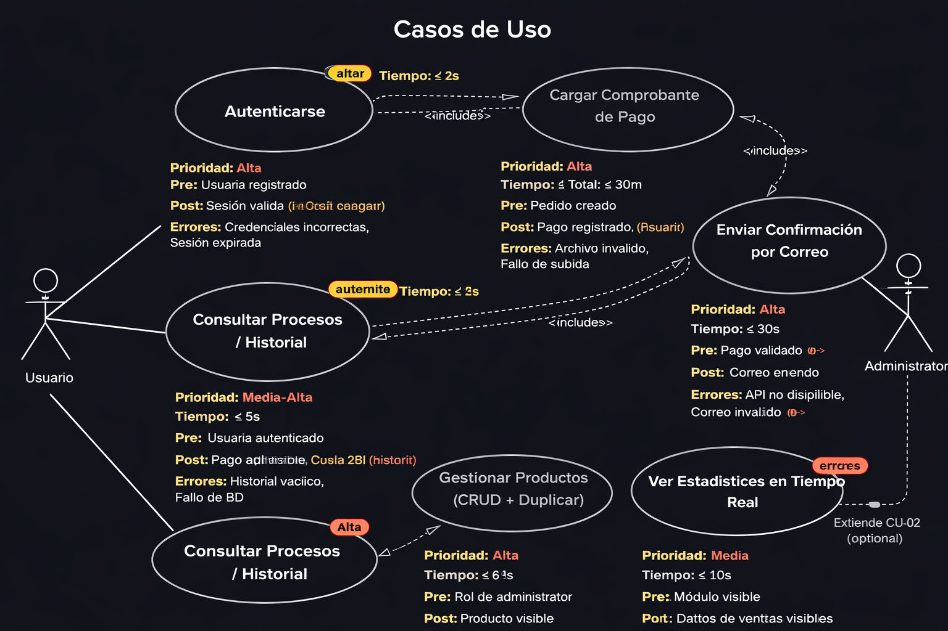
5.2 Cómo se implementará el sistema (Flujo técnico)
Frontend: React.js (con Create React App para rapidez inicial) + Tailwind CSS para UI responsive y rápida. Interfaz de usuario (dashboard cliente y admin).
- Manejo de estado con Context API (simple y ligero para MVP).
- Formularios con React Hook Form + Yup para validación.
- Llamadas API con Fetch.
- Responsive/mobile-first desde el inicio (Bootstrap).
Backend: Node.js + Express.js. API RESTful para autenticación, CRUD productos, validación pagos, consultas estadísticas.
- Autenticación: JWT (jsonwebtoken) + bcrypt para contraseñas.
- Manejo de archivos (comprobantes): Multer + almacenamiento local temporal o Cloudinary free tier.
- Integraciones externas: Stripe (Payment Intents para validación), SendGrid (envío de correos transaccionales).
- Queries en tiempo real: Polling cada 30-60s para estadísticas (suficiente para MVP; evita WebSockets complejos en 10 semanas).
Base de datos: PostgreSQL (local con Docker), para queries type-safe y migraciones.
- Tablas principales: users, products, purchases, payments, stats_aggregated (para márgenes y top vendidos).
- Índices y vistas materializadas para filtros por periodo (rápido sin realtime full).
Flujo técnico general (arquitectura simple):
- Usuario accede → Frontend React renderiza login/register.
- Autenticación → Backend válida → genera JWT.
- Carga comprobante → Frontend sube archivo → Backend guarda y notifica (o valida con Stripe).
- Admin CRUD productos → Backend persiste en Postgres.
- Estadísticas → Frontend polling a endpoint backend → Backend consulta Postgres y devuelve JSON con agregados (SUM margen, COUNT ventas, GROUP BY periodo).
- Confirmación → Backend envía email via SendGrid tras validación.
Despliegue y herramientas auxiliares:
- Frontend: Vercel (free, auto-deploy desde GitHub).
- Backend + DB: Render, Railway (free/low-cost tiers).
- Versionamiento: GitHub (branches feature/develop/main).
- Testing básico: Jest (unit) + React Testing Library (frontend).
- CI/CD simple: GitHub Actions (deploy automático).
Figura 5.2 – Arquitectura Técnica General
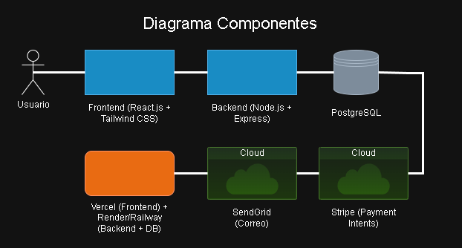
- Usuario → Frontend: “Acceso vía navegador (HTTPS)”
- Frontend Backend: “API RESTful (JSON) + JWT Auth”
- Backend PostgreSQL: “Conexión directa (queries)”
- Backend → Stripe: “Payment Intents (validación)”
- Backend → SendGrid: “Envío de correos transaccionales”
- Frontend → Vercel: “Despliegue”
- Backend + PostgreSQL → Render/Railway: “Despliegue”
5.3 Asignación de roles en Scrum
Rol Scrum | Responsable principal | Responsabilidades clave en este proyecto | Rol complementario / compartido
Product Owner | Persona A (Jhon Fredy Mejia) | - Gestiona el Product Backlog - Prioriza user stories y requisitos (RF, RN) - Define aceptación de incrementos - Representa al "cliente" (stakeholders o visión del proyecto) | Comparte tareas de desarrollo
Scrum Master | Persona B (Juan Esteban Contreras Castellanos) | - Facilita reuniones (Daily Scrum, Sprint Planning/Review/Retrospective) - Elimina impedimentos - Asegura adherencia a Scrum (sprints de 1-2 semanas) - Ayuda en herramientas y procesos | Desarrollador full-stack principal
Equipo de Desarrollo | Ambos (Jhon y Juan) | - Diseñan, implementan, prueban y entregan incrementos funcionales - Colaboran en código (pair programming cuando sea necesario) - Responsables colectivos de calidad y entrega

5.4 Herramientas seleccionadas

Categoría | Herramienta seleccionada | Razón principal de elección (ventaja clave) | Beneficio concreto para este proyecto (10 semanas)
Frontend Framework | React.js (con Create React App) | Ecosistema más grande y comunidad activa del mundo; permite crear interfaces dinámicas rápidamente. | Setup en minutos, reutilización de componentes para dashboards usuario/admin.
Estilos CSS | Tailwind CSS | Desarrollo de UI hasta 3× más rápido gracias a clases utilitarias; responsive por defecto. | Mobile-first nativo, sin escribir CSS custom extenso.
Manejo de estado | Context API (nativo de React) | No requiere librerías externas; suficiente para MVP sin complejidad. | Ligero, evita dependencias innecesarias en proyecto pequeño.
Formularios | React Hook Form + Yup | Validación de formularios extremadamente rápida y con muy poco código boilerplate. | Formularios de login, carga de comprobantes y CRUD productos sin esfuerzo.
Llamadas API | Fetch (nativo del navegador) | No añade dependencias; moderno, ligero y compatible con todo. | Comunicación limpia con backend sin instalar paquetes extras.
Backend Framework | Node.js + Express.js | El stack más común y sencillo para APIs RESTful en JavaScript; curva de aprendizaje mínima si ya se conoce JS. | Desarrollo full-stack en un solo lenguaje; API lista en pocos días.
Autenticación | JWT (jsonwebtoken) + bcrypt | Estándar de la industria para autenticación stateless; muy seguro y simple de implementar. | Login seguro y escalable sin sesiones en base de datos.
Manejo de archivos | Multer + Cloudinary (free tier) | Multer es el middleware estándar para Express; Cloudinary ofrece almacenamiento y entrega optimizada gratis. | Subida y almacenamiento de comprobantes sin preocuparse por espacio o CDN.
Pasarela de pagos | Stripe (Payment Intents API) | La más segura, fácil de integrar y ampliamente usada para validación de pagos en productos digitales. | Cumple PCI-DSS, validación en tiempo real sin almacenar datos sensibles.
Envío de correos | SendGrid | Tier gratuito generoso (100 emails/día), integración sencilla con Node.js y alta entregabilidad. | Confirmaciones automáticas sin costo inicial.
Base de datos | PostgreSQL (local con Docker) | Relacional robusto, excelente para datos estructurados (ventas, productos, agregados); dominado por el equipo. | Queries complejas para estadísticas y márgenes con rendimiento óptimo.
Despliegue Frontend | Vercel | Despliegue automático desde GitHub, gratuito, optimizado para React, previews por rama. | Deploy en segundos, ideal para iteraciones rápidas.
Despliegue Backend + DB | Render o Railway | Tiers gratuitos/low-cost con PostgreSQL managed, deploy desde GitHub, escalado automático. | Todo (backend + DB) en un solo lugar sin configuración manual compleja.
Versionamiento | GitHub | Plataforma estándar gratuita, con branches protegidas y GitHub Actions para CI/CD. | Colaboración perfecta entre 2 personas, historial y automatización.
Testing | Jest + React Testing Library | Combinación oficial recomendada por React; cubre unitarios y componentes con facilidad. | Pruebas básicas rápidas sin curva de aprendizaje alta.
CI/CD | GitHub Actions | Nativo de GitHub, gratuito para repos públicos/privados pequeños, workflows simples. | Deploy automático en cada push a main; cero costo adicional.

Justificación global del stack elegido

Todas las herramientas seleccionadas comparten el ecosistema JavaScript, lo que elimina la necesidad de aprender múltiples lenguajes o paradigmas. Esto reduce drásticamente el tiempo de onboarding y debugging, permitiendo que ambos integrantes trabajen en cualquier parte del código. El enfoque en herramientas nativas o con tiers gratuitos generosos asegura que el proyecto se pueda completar sin costos inesperados y con un MVP funcional en 10 semanas.

5.5 Ventajas y Desventajas del stack tecnológico seleccionado

Aspecto | Ventajas (principales) | Desventajas (principales) | Impacto en el proyecto (10 semanas)
Un solo lenguaje (JavaScript) | Desarrollo full-stack sin cambiar de paradigma; ambos integrantes trabajan en cualquier capa. | JavaScript puede ser menos estricto en tipado (aunque se mitiga con buenas prácticas). | Alta productividad: reduce errores de integración y curva de aprendizaje.
React + Tailwind CSS | Interfaz dinámica y responsive en tiempo récord; Tailwind acelera UI hasta 3x. | Tailwind genera HTML con muchas clases → código puede verse "sucio" si no se organiza bien. | Dashboards usuario/admin listos rápido; mobile-first sin esfuerzo extra.
Context API + React Hook Form | Manejo de estado y formularios sin librerías pesadas; muy ligero para MVP. | Context API puede causar re-renders innecesarios en apps grandes (no aplica aquí). | Formularios y estado global simples y rápidos de implementar.
Node.js + Express | API RESTful rápida de crear; comunidad enorme y middleware estándar (Multer, JWT). | Express es minimalista → requiere más configuración manual que frameworks más opinados. | Backend funcional en 1-2 semanas; fácil integración con Stripe/SendGrid.
PostgreSQL | Excelente para datos estructurados, agregados (SUM margen, GROUP BY periodo) y filtros. | Más configuración inicial que NoSQL (esquema rígido). | Estadísticas en tiempo real rápidas y precisas; queries optimizadas con índices.
Polling para estadísticas | Implementación sencilla y sin dependencias extras; suficiente para MVP. | No es realtime verdadero (delay 30-60s); consume más requests que WebSockets. | Evita complejidad; aceptable para demo y uso inicial.
Vercel + Render/Railway | Despliegue automático, gratuito/low-cost, escalado simple, previews por rama. | Límites en tiers gratuitos (e.g., Render duerme apps inactivas después de 15 min). | Deploy en minutos; iteraciones rápidas sin costo alto.
Herramientas auxiliares (GitHub Actions, Jest, etc.) | CI/CD y testing básico nativos y gratuitos; integración perfecta con GitHub. | Testing manual adicional si se quiere coverage >80% (tiempo extra). | Automatización y calidad mínima sin herramientas pagas.
Costo total inicial | ~0 USD (tiers gratuitos cubren MVP completo). | Escalabilidad futura puede requerir pago (e.g., más tráfico o storage). | Proyecto viable sin inversión inicial.

5.6 Costos Estimados (en COP, marzo 2026)
Se divide en costos fijos (independientes del volumen) y variables (por uso o tiempo). No incluye impuestos ni contingencias extras.

Ítem | Descripción | Costo mensual (COP) | Costo total 10 semanas (COP) | Justificación
Salarios / Compensación equipo | 2 personas a salario mensual de $2.000.000 | $3.200.000 (redondeado) | $8.000.000 (redondeado) | Salario mínimo legal 2026; compensación justa para dedicación full-time equivalente.
Portátiles existentes | ASUS TUF Gaming F16 + HP AMD Ryzen 5 (8 GB RAM, 256 GB SSD) | $200.000 x 2: $400.000 | $500.000 x 2: $1.000.000 | Ya poseídos y en buen estado, se deja un dinero preventivo a daños básicos o mantenimiento.
Celulares existentes | Moto G54 + Samsung A24 | $100.000 x 2: $200.000 | $250.000 x 2:  $500.000 | Ya poseídos y en buen estado; se deja un dinero preventivo a daños básicos o mantenimiento.
Internet y servicios públicos | Promedio hogar (energía + agua + internet 500 Mbps) | $320.000 | $800.000 | Estimado realista (energía ~$150k, agua ~$100k, internet ~$70k).
Transporte | Movilidad ocasional | $120.000 (mínimo) + $30.000 (imprevistos): $150.000 | $300.000 (Transporte público mínimo) + $75.000 (imprevistos): $375.000 | Transporte público 6 mil ida/vuelta (mínimo diario) y extra imprevistos
Comida | Alimentación básica mensual por persona (mercado + algo de restaurante) | 900.000 (2 personas) | 2.250.000 (2 pers.) | Promedio realista (30 mil diarios, comida por valor de 15 mil c/u)
Hosting y servicios cloud | Vercel (frontend) + Render/Railway (backend + PostgreSQL) | 0 - 50.000 | 0 - 125.000 | Tiers gratuitos cubren MVP; posible upgrade bajo si tráfico inicial.
Dominio (.com o .co) | Registro anual (opcional para MVP) | 50.000 - 80.000 | 50.000 -80.000 | Namecheap/GoDaddy; no obligatorio en fase preliminar.
Otros (licencias, café/reuniones) | Licencias gratuitas + gastos menores de reuniones virtuales | 50.000 | 125.000 | Mínimo.
Total costos fijos estimados (10 semanas): 13.100.000 - 13.255.000 COP

Costos Variables (por uso durante MVP)
Ítem | Estimación uso MVP (10 semanas) | Costo unitario aproximado | Costo total estimado (COP) | Notas
Stripe | 50-100 transacciones de prueba | 2.9% + $0.30 por tx (~$1.000-2.000 COP/tx) | 50.000 - 150.000 | Solo pruebas; real post-lanzamiento.
SendGrid | 200-500 emails (confirmaciones) | Free tier hasta 100/día; luego ~$0.001/email | 0 - 10.000 | Free tier cubre MVP fácilmente.
Cloudinary (archivos comprobantes) | 100-200 uploads | Free tier 25 GB/mes | 0 | Tier gratuito suficiente.
Otros (datos móviles extras) | Uso celular para testing | 20.000 - 50.000/mes | 50.000 - 125.000 (datos móviles) | Si no hay WiFi.

Total costos variables estimados: 100.000 - 285.000 COP.

__________________________________________________________________

Tarea 6 (completa) Jhon (Pendiente Validación Profe)
6. Mapa de Procesos y Diagrama de Flujo

- Diagrama de Mapa de procesos
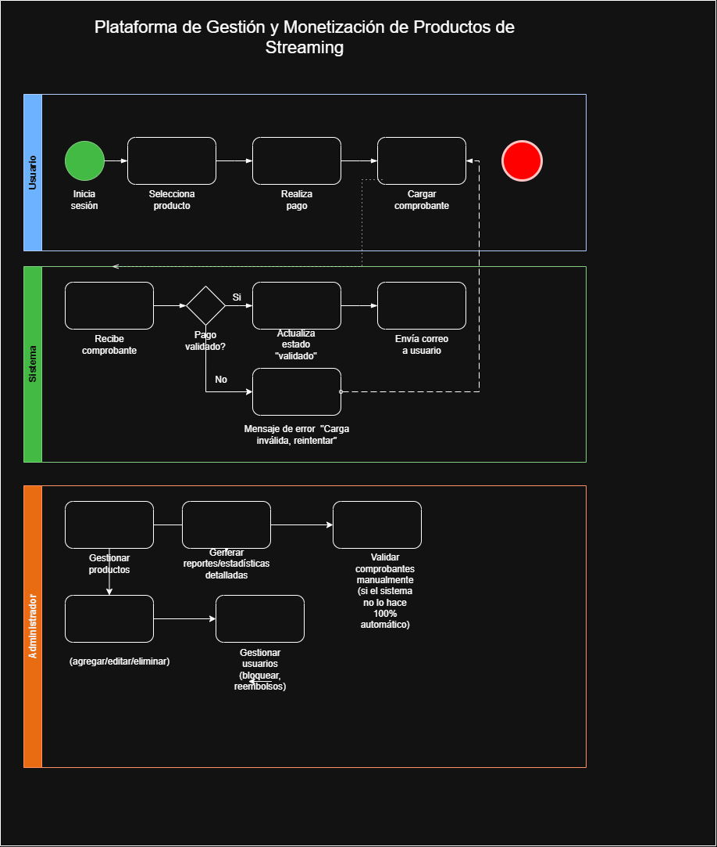

- Diagrama de Flujo
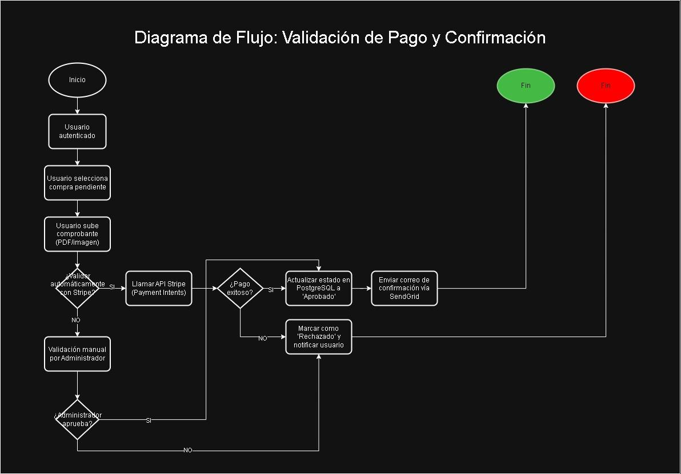
__________________________________________________________________
Tarea 7 (completa ) Jhon (Pendiente Validación Profe)
7. Metadatos Manejados, Incluyendo Estratégicos para SEO
Tabla de metadatos
Tipo de metadato | Ejemplo | Propósito SEO
Título de la página | Venta de Cuentas Streaming al Mejor Precio | Es el título que aparece en Google y ayuda a posicionar la página.
Meta Description | Compra cuentas de Netflix, Spotify y Disney+ de forma segura y rápida. | Describe el contenido de la página y mejora el porcentaje de clics en buscadores.
Keywords (Palabras clave) | Ventas streaming, cuentas streaming baratas, productos digitales | Ayudan a identificar las búsquedas relacionadas con el contenido.
Meta Robots | index, follow | Indica a los motores de búsqueda si deben indexar la página.
URL amigable | www.plataforma.com/productos-streaming | Facilita la comprensión de la página por usuarios y buscadores.
Schema.org (Datos estructurados) | Producto, precio, disponibilidad | Permite que Google muestre información enriquecida en los resultados.
Sitemap.xml | Lista de todas las páginas del sitio | Ayuda a los motores de búsqueda a indexar el sitio correctamente.
Mobile First | Diseño adaptable a celulares | Mejora el posicionamiento porque Google prioriza sitios móviles.
Open Graph | Imagen, título y descripción al compartir en redes sociales | Mejora la visualización del enlace en redes sociales.
Google Analytics | Seguimiento de visitas y comportamiento | Permite analizar el tráfico del sitio y mejorar estrategias de marketing.

Herramientas Utilizadas
Para optimizar el SEO del proyecto se pueden utilizar herramientas como:
- Google Analytics: permite analizar el tráfico de usuarios y su comportamiento dentro de la plataforma.
- Yoast SEO: plugin que ayuda a optimizar títulos, descripciones y palabras clave.
- Google Search Console: herramienta para monitorear el rendimiento del sitio en buscadores.
Conclusión
El uso adecuado de metadatos permite mejorar el posicionamiento de la plataforma en los motores de búsqueda, aumentar la visibilidad de los productos de streaming y analizar el comportamiento de los usuarios para optimizar las estrategias de marketing digital.

Tarea 8(Completa) Juan (Pendiente Validación Profe)
8. Versionamiento en GitHub con Pasos a Seguir
Se adopta un flujo Git simple y efectivo (Gitflow adaptado para equipos pequeños), con énfasis en colaboración y calidad.

Flujo Gitflow adaptado (branches recomendadas)

- main: Rama de producción (solo código estable, listo para deploy).
- develop: Rama de integración (donde se fusiona todo el trabajo en progreso).
- feature/*: Ramas temporales para cada nueva funcionalidad (ej. feature/login, feature/estadisticas).
Mejores opciones para este proyecto
- Branches protegidas en main y develop (requieren pull request y revisión).
- GitHub Actions para CI/CD básico (tests automáticos + deploy a Vercel/Render en push a main).
- Commits atómicos y mensajes claros (convención: "feat: agregar login", "fix: corregir validación Stripe").
Pasos a seguir
- Crear el repositorio en GitHub
  - Ve a github.com → New repository.
  - Nombre: Plataforma-web-para-la-gestión-y-monetización-de-productos-de streaming-digitales-mediante-metodología-scrum-para-usuarios-y-administradores
  - Públic
  - Marca: Add a README file + .gitignore (elige Node).
  - Crea el repo.

- Clonar el repositorio localmente (en tu máquina)
Abre terminal (Git Bash, PowerShell o VS Code terminal) y ejecuta:
git clone https://github.com/JuanContrerasSistemas/Plataforma-web-para-la-gestión-y-monetización-de-productos-de streaming-digitales-mediante-metodología-scrum-para-usuarios-y-administradores.git
cd Plataforma-web-para-la-gestión-y-monetización-de-productos-de streaming-digitales-mediante-metodología-scrum-para-usuarios-y-administradores
- Configurar el flujo inicial de branches
Crea y cambia a develop (rama principal de trabajo):
git checkout -b develop

- git push origin develop
Trabajar en una nueva funcionalidad (rama feature)
Para cada tarea (ej. "implementar login"):
git checkout develop
git pull origin develop # Actualizar develop primero
git checkout -b feature/login # Crea rama feature
# Aquí haces cambios en código
git add .
git commit -m "feat: implementar login con JWT y bcrypt"
git push origin feature/login
- Crear Pull Request (PR) para revisión
  - Ve a GitHub → rama feature/login → botón "Compare & pull request".
  - Base: develop ← Compare: feature/login.
  - Título: "feat: implementar login con JWT y bcrypt".
  - Descripción: Qué hace, por qué, capturas si aplica.
  - Asigna reviewer (tu compañero).
  - Crea PR.

- Revisar y mergear el Pull Request
  - El compañero revisa código en GitHub (comentarios, sugerencias).
  - Si OK → Merge pull request (elige "Squash and merge" para commits limpios o "Merge commit").
  - Elimina la rama feature después del merge (opción automática).

- Actualizar local después del merge
git checkout develop
git pull origin develop
git branch -d feature/login # Borra rama local ya mergeada
- Proteger branches en GitHub (seguridad)
  - Ve a repo → Settings → Branches → Add branch protection rule.
  - Branch name pattern: main y develop.
  - Marca: Require a pull request before merging + Require approvals (1 aprobación).
  - Guarda.

- Configurar CI/CD básico con GitHub Actions (opcional pero recomendado)
  - Crea carpeta .github/workflows/ en el repo.
  - Archivo simple deploy.yml (ejemplo básico para tests):
  - yaml
name: CI
on: [push]
jobs:
test:
runs-on: ubuntu-latest
steps:
- uses: actions/checkout@v3
- uses: actions/setup-node@v3
with: { node-version: 18 }
- run: npm ci
- run: npm test
Sube y commit → GitHub ejecuta tests automáticamente en cada push.
Pasos principales:
- Crear repositorio en GitHub.
- Clonar localmente.
- Crear rama develop.
- Trabajar en rama feature/xxx → commit atómico.
- Push rama feature → crear Pull Request a develop.
- Revisar y mergear PR.
- Actualizar local y eliminar rama feature.
- Proteger branches (requerir PR y aprobación).
- Configurar GitHub Actions para CI/CD simple.
__________________________________________________________________
Tarea 9 (Completa) Jhon (Pendiente Validación Profe)
9. Cronograma actividades SCRUM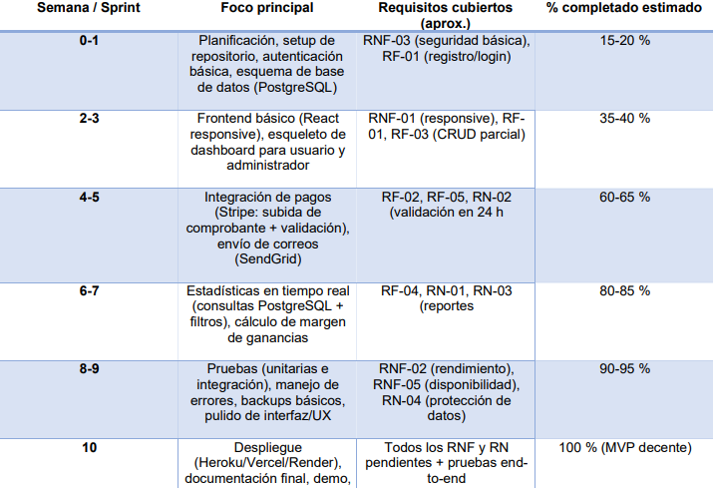

Encuestas al cliente final y sus derivados: Deben llevarme a decisiones concisas del producto final y sus especificaciones por mayoría si aplica para evitar ambigüedades.

- ¿Qué tantos procesos de la empresa se impactan?
- ¿Será incremental el número de funcionalidades?
- ¿Contacto directo con la empresa o quien es de primera mano?
- ¿Que la relación presupuesto/desarrollo perspectiva sea realista?
- ¿Cuántos pasos e información para crear los usuarios?

Antes de la entrevista, investigar sobre el ámbito del cliente con el que se va a trabajar que se note que sabe del tema, preguntas preparadas y concisas (aclarar que es una de varias entrevistas de las que se le realizará para esclarecer los requisitos), cuales son los usuarios del sistema.

Presentación de prototipo

